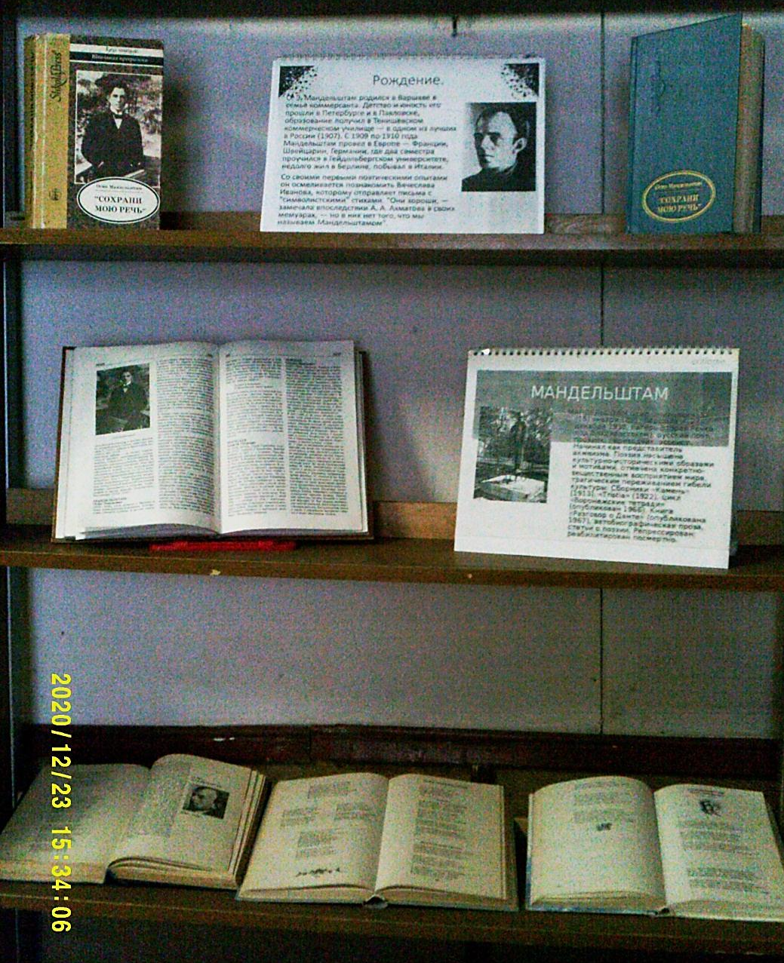
Для всех, кто хочет познакомиться с жизнью и творчеством замечательного поэта серебряного века Осипом Мандельштамом, в Медведкинской библиотеке представлена книжная выставка «Мандельштам». Сборники стихов, журнальные публикации, книги о поэте представлены на этой выставке.

